**Профсоюзный комитет**

**Первичная профсоюзная организация**

**МБОУ СОШ №5 им О.В.Гудкова г.Георгиевска**

**Девиз профсоюзной организации**

***«Чего один не сделает, сделаем вместе!»***

**Председатель первичной профсоюзной организации**

**Бабаян Милана Эдуардовна**

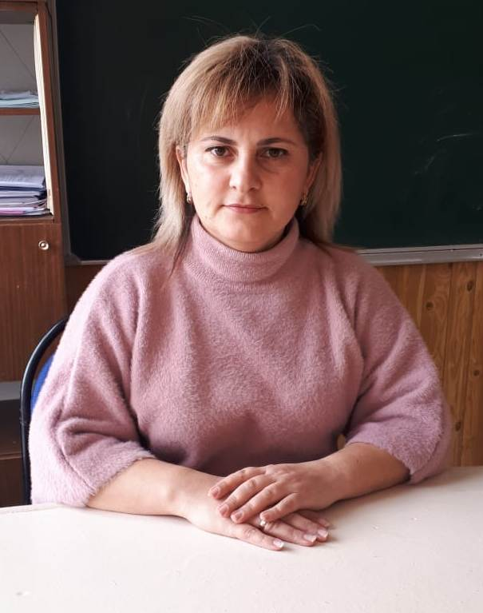

**Члены профкома:**

**Григорян Мариам Гургеновна**

**Харитонова Ирина Александровна**

**Христюк Елена Александровна**

**Черкасова Любовь Юрьевна**

**Члены ревизионной комиссии:**

**Стрельникова Анна Александровна**

**Валиулина Нина Николаевна**

**Горепекина Марина Владимировна**

**На учете профсоюзной организации состоит 59 человек**